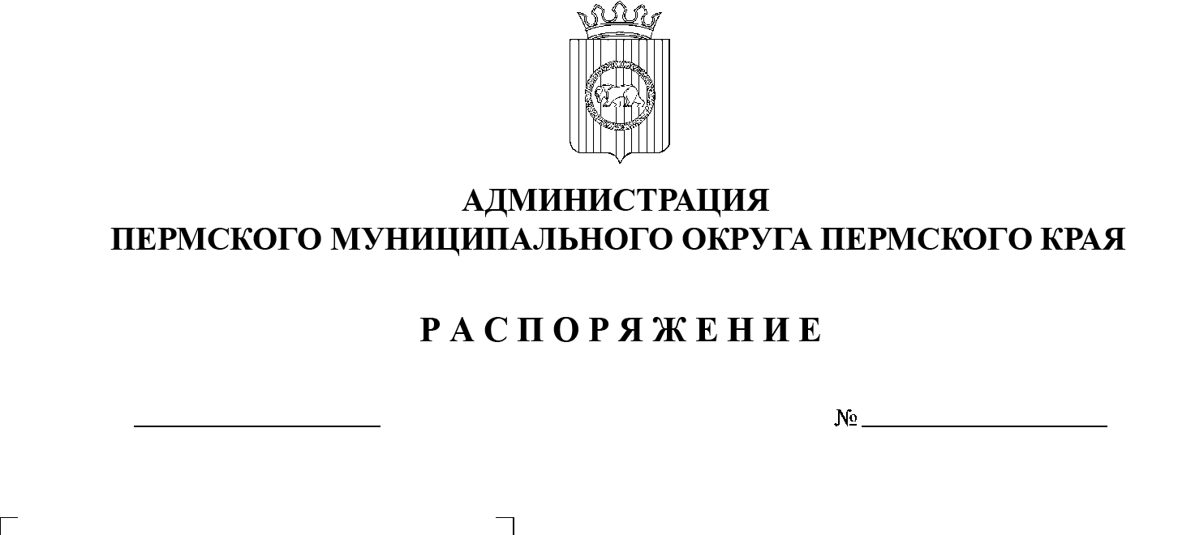
13.03.2023
СЭД-2023-299-01-01-07.С-90
Об определении управления жилищных отношений администрации Пермского муниципального округа
Пермского края новым
наймодателем

В соответствии с пунктом 6 части 1 статьи 16 Федерального закона от 06 октября 2003 г. № 131-ФЗ «Об общих принципах организации местного самоуправления в Российской Федерации», с частью 2 статьи 3 Закона Пермского края от 29 апреля 2022 г. № 75-ПК «Об образовании нового муниципального образования Пермский муниципальный округ Пермского края», со статьей 14 Жилищного кодекса Российской Федерации, с решением Думы Пермского муниципального округа Пермского края от 29 ноября 2022 г. № 50 «Об учреждении управления жилищных отношений администрации Пермского муниципального округа Пермского края и утверждении Положения об управлении жилищных отношений администрации Пермского муниципального округа Пермского края»:
- Определить управление жилищных отношений администрации Пермского муниципального округа Пермского края новым наймодателем в отношении договоров социального найма, служебного найма, найма специализированного жилищного фонда с нанимателями муниципального жилого фонда, находящегося в собственности Пермского муниципального округа Пермского края.
- Опубликовать (обнародовать) настоящее распоряжение в бюллетене муниципального образования «Пермский муниципальный округ» и разместить на официальном сайте Пермского муниципального округа в информационно-телекоммуникационной сети Интернет (www.permraion.ru).
- Настоящее распоряжение вступает в силу со дня его подписания и распространяется на правоотношения, возникшие с 01 января 2023 г.
4. Контроль за исполнением настоящего распоряжения возложить на заместителя главы администрации Пермского муниципального округа Пермского края, начальника управления жилищных отношений администрации Пермского муниципального округа Пермского края Утёмову В.Н.
Глава муниципального округа В.Ю. Цветов

